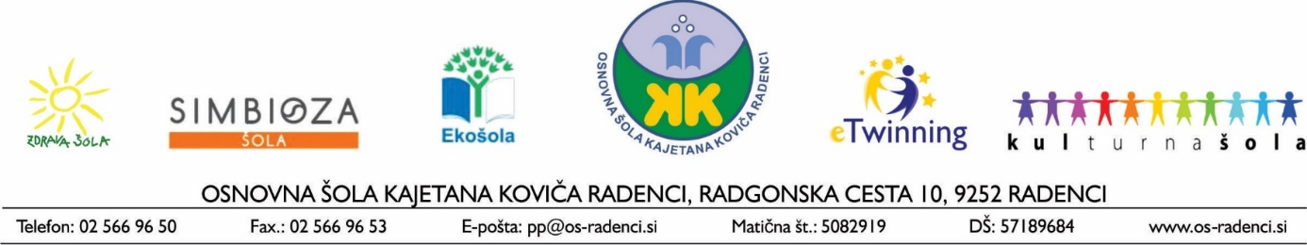

**NAPOVEDNIK – NOVEMBER**

**MESEC PREVENTIVE NA PODROČJU DROG**

|  |  |  |
| --- | --- | --- |
| petek | * **DAN SPOMINA NA MRTVE** | TEDEN SOLIDARNOSTI |
| sobota |  | TEDEN SOLIDARNOSTI |
| nedelja |  | TEDEN SOLIDARNOSTI |
| ponedeljek |  | TEDEN SOLIDARNOSTI |
| torek |  | TEDEN SOLIDARNOSTI |
| sreda |  | MEDNARODNI DAN PREPREČEVANJA IZKORIŠČANJA OKOLJA V ČASU VOJNE IN OBOROŽENIH SPOPADOV  TEDEN SOLIDARNOSTI |
| četrtek |  | TEDEN SOLIDARNOSTI |
| Petek |  | MEDNARODNI DAN RADIOLOGIJE |
| sobota |  |  |
| nedelja |  | SVETOVNI DAN ZNANOSTI ZA MIR IN RAZVOJ  SVETOVNI DAN OSVEŠČANJA O NEVROENDOKRINIH TUMORJIH |
| ponedeljek |  | SVETOVNI DAN BOJA PROTI ODVISNOSTI  SVETOVNI DAN MLADINE |
| torek | * **Šolsko tekmovanje iz geografije** | SVETOVNI DAN PLJUČNICE |
| sreda |  | SVETOVNI DAN OSVEŠČANJA O RAKU TREBUŠNE SLINAVKE |
| četrtek | * **Naravoslovni dan – 9. razred** * **Šolsko tekmovanje iz znanja nemščine – 8. in 9. razred** | SVETOVNI DAN SLADKORNE BOLEZNI  NACIONALNI DAN ZNAKOVNEGA JEZIKA |
| petek | * **Tradicionalni slovenski zajtrk in teden slovenske hrane** |  |
| sobota |  | SVETOVNI DAN KOPB  MEDNARODNI DAN STRPNOSTI |
| nedelja |  | SVETOVNI DAN IZSELJENCEV  SVETOVNI DAN SPOMINA NA ŽRTVE CESTNO-PROMETNIH NESREČ  SVETOVNI DAN ŠTUDENTOV  SVETOVNI DAN PREZGODAJ ROJENIH OTROK |
| ponedeljek |  | EVROPSKI DAN ANTIBIOTIKOV  EVROPSKI DAN ZA ZAŠČITO OTROK PRED SPOLNIM IZKORIŠČANJEM IN SPOLNO ZLORABO |
| torek | * **Tekmovanje iz znanja angleščine ob 13.00 –**   **8. in 9. razred** | SVETOVNI DAN SANITARIJ |
| sreda |  | SVETOVNI DAN OTROKA  DAN INDUSTRIALIZACIJE AFRIKE  SVETOVNI DAN KRONIČNE OBSTRUKTIVNE PLJUČNE BOLEZNI |
| četrtek | Kulturni dan – 7. razredTehniški dan – 4. razredŠolsko selekcijsko tekmovanje iz slovenščine (13.00-14.30) – 8. in 9. razred | SVETOVNI DAN POZDRAVASVETOVNI DAN TELEVIZIJE[SVETOVNI DAN FILOZOFIJE](https://www.aspnet.si/teme-in-mednarodni-dnevi/mednarodni-dnevi/svetovni-dan-filozofije.html)MEDNARODNI DAN BREZ CIGARETESVETOVNI DAN OZAVEŠČANJA O RAZJEDI ZARADI PRITISKA |
| petek | * **Državno tekmovanje v znanju o sladkorni bolezni** | DAN SLOVENSKE HRANE |
| sobota | * **DAN RUDOLFA MAISTRA** |  |
| nedelja |  |  |
| ponedeljek |  | MEDNARODNI DAN BOJA PROTI NASILJU NAD ŽENSKAMI |
| torek |  | MEDNARODNI DAN POMANJKANJA ŽELEZA |
| sreda | * **Tekmovanje iz znanja angleščine ob 13.00 –**   **6. in 7. razred** |  |
| četrtek |  | SVETOVNI DAN PRAVICE VEDETI |
| petek |  | SVETOVNI DAN URBANIZMAMEDNARODNI DAN SOLIDARNOSTI S PALESTINSKIM LJUDSTVOM |
| sobota |  | SVETOVNI DAN VARSTVA POTROŠNIKOV  SVETOVNI DAN BOJA PROTI SMRTNI |